# 玩美加族~精采秘魯深度12日

**黃金印加古城.馬丘比丘.網美彩虹山.的的喀喀湖.納斯卡大地畫**

## 行程特色 行程內容、班機時間及飯店住宿均以「行前說明會」為準。

### 溫馨提醒

1. 本行程為聯營團體，將以「玩美加族」名義出團，報名成功不代表確定有位，需依您的業務人員回覆為主。 2.本行程及班機時間僅做參考，以出發時之班機及行程為準

#### 勇闖遺世的山城‧揭開印加帝國神秘面紗

秘魯為古印加帝國所在地，帝國消逝後，留下許多未解之謎的遺跡黃金城的神話便不脛而走，為了揭開古文明的神秘面紗 我們將帶您以舒適、自在的方式，深度探索這座古老悠遠的帝國世界。

### 世界遺產

#### 馬丘比丘

馬丘比丘已於1983年被聯合國教科文組織列為世界自然及文化雙重遺產，並在2007年當選新世界七大奇景之一。此山城位於海拔2400公尺，建於15世紀，位於群山峻嶺， 懸崖絕壁之頂端。古城分為數個區域，有廟宇、住宅區、墓園、宮殿、梯園等精巧的石造建築等等，充分體現了當年印加帝國的盛事輝煌。

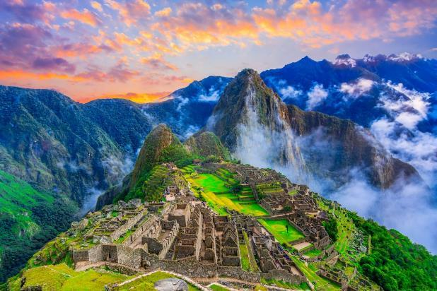

#### 庫斯科古城

為全世界最高城市之一，也是目前有人居住最古老的全美洲城市。基於其城內及周圍存在大量古蹟、遺址，號稱為「南美羅馬」。整座城市已於1983年被聯合國教科文組織選為世界遺產。

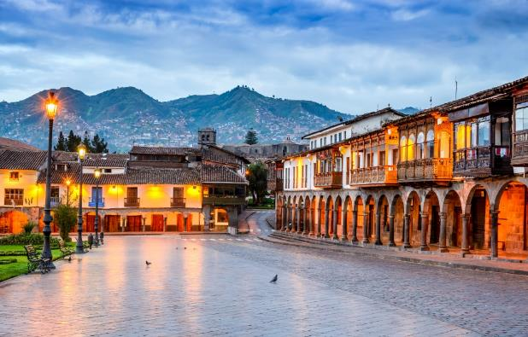

#### 納斯卡線

世上最大謎團之一的納斯卡大地畫，位於高原沙漠中，在西元400到650年間由納斯卡文明做出的八百多幅畫，因為太大，直到1939年因為飛機經過其上空才被發現。假設納斯卡人未能從有利位置看見他們的作品以來，他們如何精準地作出這些畫？沒人敢說哪一種是正確的，留給大家無限的想像空間。

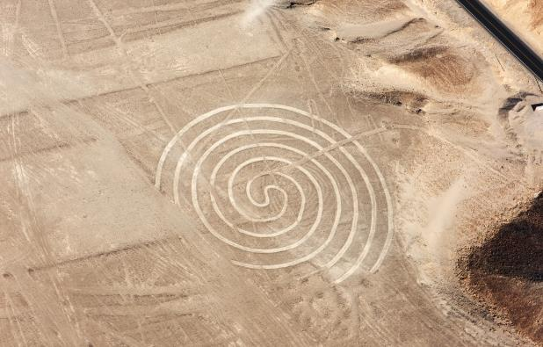

### 行程焦點

#### 鹽田梯田 | 古老智慧技法

古時居民以獨有的知識見解闢建的圓形梯田，透過海拔高低的精準計算，種植出相宜的食材，更沿著鹽礦的原生地開發鹽田，蓬勃發展後成為熱門的伴手禮品，也是餐廳最為突出的美味調料。

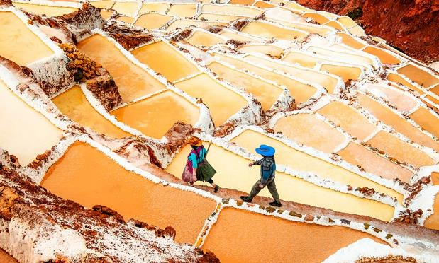

#### 的的喀喀湖 | 世界最高湖泊

位於秘魯與玻利維亞交界的的的喀喀湖，是南美最高最大的淡水湖。傳說是印加帝國發源地之一，被當地人視為聖湖。湖中座落數十座蘆葦島，也是當地居民以蘆葦搭建的獨特住所，別具特色。

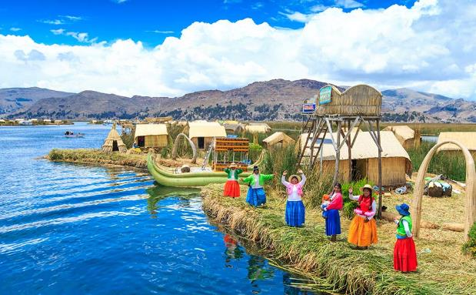

#### 帕拉卡斯保護區 | 山與海的對話

帕拉卡斯保護區乘坐遊艇前往太平洋，環繞鳥島周圍海域，觀察不同的生態系統，在島四周的拱門和洞穴巡航約需要一個小半時，島上棲息著許多海洋動物和鳥類。途中您還可在一個小島的坡面上看到一幅巨大的三叉大燭台，是帕拉卡斯五千年的文明。

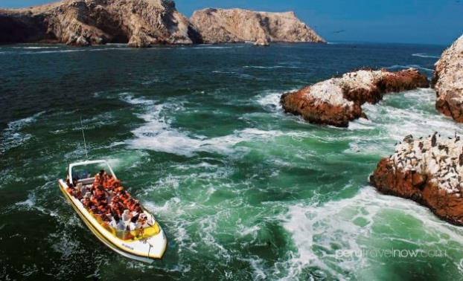

### 沉浸探索

#### 風景如畫 | Vistadome 景觀列車

舒適搭上復古裝設的Vistadome景觀列車，伴隨列車不斷攀升的海拔，窗外風景接續變換如畫，平原、溪流、深山、叢林的更迭宛如一曲田園交響，時空好似回溯至15世紀的印加帝國。

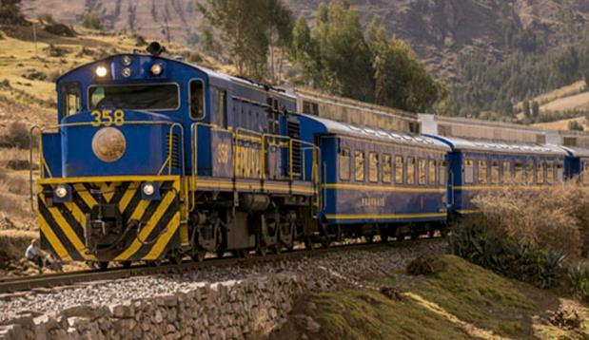

### 行程贈品

報名付訂餐團即贈送精美手冊（一本）、萬用轉接插頭（一個）、行李束帶（一條）。

### 旅行地圖

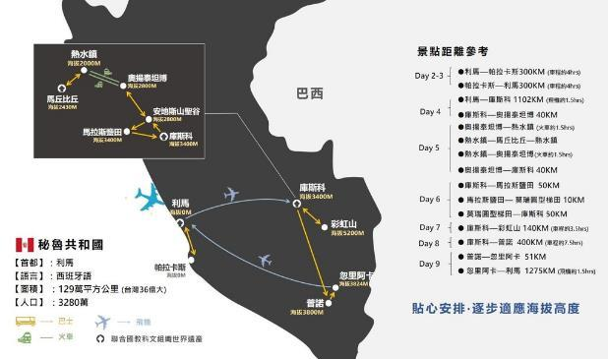

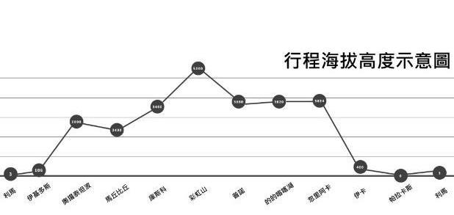

交通資訊 以下僅供參考，實際交通資訊及時間依客服人員回覆為主。

|  |  |  |  |
| --- | --- | --- | --- |
| **去程航班** | 長榮航空 BR6 | | |
| **起飛時間** | 10:10 | **抵達時間** | 06:50 |
| **出發地** | 臺北桃園機場（TPE） | **目的地** | 洛杉磯（LAX） |
| **中段航班** | 智利航空 LA2479 | | |
| **起飛時間** | 11:20 | **抵達時間** | 22:55 |
| **出發地** | 洛杉磯（LAX） | **目的地** | 利馬國際機場（豪爾赫·查維茲國際機場）（LIM） |
| **中段航班** | 智利航空 LA2035 | | |
| **起飛時間** | 10:55 | **抵達時間** | 12:15 |
| **出發地** | 利馬國際機場（豪爾赫·查維茲國際機場）（LIM） | **目的地** | 庫斯科國際機場（CUZ） |
| **中段航班** | 智利航空 LA2208 | | |
| **起飛時間** | 14:00 | **抵達時間** | 15:30 |
| **出發地** | 印加曼科加帕克國際機場（JUL） | **目的地** | 利馬國際機場（豪爾赫·查維茲國際機場）（LIM） |
| **中段航班** | 智利航空 LA2478 | | |
| **起飛時間** | 01:00 | **抵達時間** | 07:00 |
| **出發地** | 利馬國際機場（豪爾赫·查維茲國際機場）（LIM） | **目的地** | 洛杉磯（LAX） |
| **回程航班** | 長榮航空 BR5 | | |
| **起飛時間** | 12:00 | **抵達時間** | 16:55 |
| **出發地** | 洛杉磯（LAX） | **目的地** | 臺北桃園機場（TPE） |

## 每日行程

|  |  |  |  |  |  |  |  |  |  |  |  |  |  |  |  |  |  |  |  |  |  |  |  |  |  |  |  |  |  |  |  |  |  |  |  |  |  |  |  |  |  |  |  |  |  |  |  |  |  |  |  |  |  |  |  |  |  |  |  |  |  |  |  |  |  |  |  |  |  |  |  |  |  |  |  |  |  |  |  |  |  |  |  |  |  |  |  |  |  |  |  |  |  |  |  |  |  |  |  |  |  |  |  |  |  |  |  |  |  |  |  |  |  |  |  |  |  |  |  |  |  |  |  |  |  |  |  |  |  |  |  |  |  |  |  |  |  |  |  |  |  |  |  |  |  |  |  |  |  |  |  |  |  |  |  |  |  |  |  |  |  |  |  |  |  |  |  |  |  |  |  |  |  |  |  |  |  |  |  |  |  |  |  |  |  |  |  |  |  |  |  |  |
| --- | --- | --- | --- | --- | --- | --- | --- | --- | --- | --- | --- | --- | --- | --- | --- | --- | --- | --- | --- | --- | --- | --- | --- | --- | --- | --- | --- | --- | --- | --- | --- | --- | --- | --- | --- | --- | --- | --- | --- | --- | --- | --- | --- | --- | --- | --- | --- | --- | --- | --- | --- | --- | --- | --- | --- | --- | --- | --- | --- | --- | --- | --- | --- | --- | --- | --- | --- | --- | --- | --- | --- | --- | --- | --- | --- | --- | --- | --- | --- | --- | --- | --- | --- | --- | --- | --- | --- | --- | --- | --- | --- | --- | --- | --- | --- | --- | --- | --- | --- | --- | --- | --- | --- | --- | --- | --- | --- | --- | --- | --- | --- | --- | --- | --- | --- | --- | --- | --- | --- | --- | --- | --- | --- | --- | --- | --- | --- | --- | --- | --- | --- | --- | --- | --- | --- | --- | --- | --- | --- | --- | --- | --- | --- | --- | --- | --- | --- | --- | --- | --- | --- | --- | --- | --- | --- | --- | --- | --- | --- | --- | --- | --- | --- | --- | --- | --- | --- | --- | --- | --- | --- | --- | --- | --- | --- | --- | --- | --- | --- | --- | --- | --- | --- | --- | --- | --- | --- | --- | --- | --- | --- | --- |
| |  |  |  | | --- | --- | --- | | **第01天** | 台北Taipei／洛杉磯Los Angeles/利馬 | | | 今天，懷著期待及冒險的心情，我們將展開前往南美洲千年文明古國秘魯之旅。 在一切準備就續之後，早上在桃園國際機場集合，出發搭乘班機前往美國洛杉磯機場，轉機飛往南美古國秘魯首都利馬，深夜抵達利馬並入住飯店休息。 貼心提醒 ◆因應航空公司機場的團體作業規定，請旅客於出發前七天繳交護照予旅行社。  ◆由於飛航時間較長，建議您可以自行準備頸枕、眼罩等物品，方便您在飛機上也能享有舒適的休息空間。  ◆護照自帶的旅客，別忘了攜帶您的護照及ESTA唷！  ◆時差：比台灣晚13小時（夏季日光節約時間晚12小時），建議您在機上充分的補充睡眠，迎接到來的旅程。 | | | | **餐食** | 早餐 | 敬請自理 | | 午餐 | 敬請自理 | | 晚餐 | 機上享用 | | **住宿** | （入住飯店以實際確認為主）Hotel Costa del Sol Wyndham Lima Aeropuerto 或同級 | | | **第02天** | 利馬Lima→【特別安排】納斯卡線飛行體驗 Nazca Lines →帕拉斯卡 | | | 【特別安排】納斯卡線飛行體驗 Nazca Lines 安排搭乘12人座飛機飛行，觀看這些謎一般的地畫，包括太空人、蜂鳥、禿騖、猴子、蜘蛛、壁虎、鯨魚、蛇、鳥、樹根、花、幾何圖案如螺旋、三角形、長方塊。納斯卡線大地畫已於1994年被聯合國教科文組織列為世界文化遺產 世上最大謎團之一的★納斯卡大地畫，位於高原沙漠中，在西元400到650年間由納斯卡文明做出的八百多幅畫，因為太大，直到1939年因為飛機經過其上空才被發現。假設納斯卡人未能從有利位置看見他們的作品以來，他們如何精準地作出這些畫？目的為何？說不出哪一種是正確的，留給大家無限的想像。 特別說明 ◆納斯卡大地畫已於1994年被聯合國教科文組織列為世界文化遺產。  ◆利馬距離看納斯卡線的機場所在地Ica大約315公里  ◆納斯卡飛行總時間長達1小時，但如因氣候因素無法起飛，將退還費用USD.250/人；搭乘納斯卡小飛機將以安全因素為優先考量，敬請理解! | | | | **餐食** | 早餐 | 飯店內享用 | | 午餐 | 當地料理 | | 晚餐 | 飯店主廚料理 | | **住宿** | （入住飯店以實際確認為主）Aranwa Paracas Resort或La Hacienda Paracas 或同級 | | | **第03天** | 帕拉卡斯保護區→鳥島→帕拉卡斯保護區~三叉大燭台→利馬 | | | 帕拉卡斯保護區 帕拉卡斯保護區乘坐遊艇前往太平洋，環繞鳥島周圍海域，觀察不同的生態系統，以及帕拉卡斯文明。 鳥島 保護區內最引人入勝的是距海岸11公里的鳥島。在島四周的拱門和洞穴巡航約需要一個小半時，島上棲息著許多海洋動物和鳥類，可看到火烈鳥、海鳥、海獅、海豹、偶爾有海豚在水裡玩耍，甚至有時還會看到麥哲倫企鵝來湊熱鬧，其中尤以為數眾多的海豹最為吸引注意，一些膽大的海豹會在遊船四周探頭探腦，十分逗趣喜愛。不過最有特色的不外乎是上千上萬隻的黑白兩色海鳥，島嶼高處堪稱為海鳥的天堂。 另外島上大量鳥糞，為優質肥料，更是19世紀振興秘魯經濟的主要開發自然資源。這些鳥糞已在島上堆積了上千年。 帕拉卡斯保護區~三叉大燭台 在帕拉卡斯保護區內，另有一項更讓人驚奇的奇觀，帕拉卡斯文明已有5000年歷史，坐遊艇途中您將可看在一個小島的坡面上看到一幅巨大的◆三叉大燭台。有考古學家認為這是過去為船隻導航用的，也有人認為是外星人在山壁上刻畫的。這個圖案是什麼年代刻畫的，其作用是什麼， 至今仍是個難解的謎。 貼心提醒 【注意事項】秘魯南部屬沙漠熱帶氣候，請準備防曬衣物用品。 | | | | **餐食** | 早餐 | 飯店內享用 | | 午餐 | 當地料理 | | 晚餐 | 中式料理 | | **住宿** | （入住飯店以實際確認為主）Hotel Costa del Sol Wyndham Lima Aeropuerto 或同級 | | | **第04天** | 利馬Lima / 庫斯科Cusco →羊駝養育中心→歐蘭塔特波Ollantaytambo | | | 上午搭機前往安地斯山脈上的古印加帝國首都**庫斯科**。 庫斯科為全世界最高城市之一，也是目前有人居住最古老的全美洲城市。基於其城內及周圍存在大量古蹟、遺址，號稱為”南美羅馬”。整座城市已於1983年被聯合國教科文組織選為世界遺產。 羊駝養育中心 羊駝養育中心不只可親手餵飼，還可請專業人員現場解說古老的印加羊駝毛清洗、染色及紡織技術，保證讓您大開眼界。 歐蘭塔特波Ollantaytambo 歐蘭塔特波，這個印加老城是第九代印加皇帝Pachacútec征服了這個地區之後，建立的城鎮、軍事要塞還有祭典中心。到了西班牙征服秘魯時期，這個地方也是印加反抗領袖Manco Inca Yupanqui的臨時帝國首都。 特別說明 ★【特別安排】今晚入住安地斯山谷間的小飯店。乾淨、舒服，由群山環繞的鄉間氣息，花園中牧養著羊駝，絕對是來秘魯高山旅遊絕佳的下榻飯店！庫斯科海拔3399公尺，因此第一晚住海拔較低的歐蘭塔特波（海拔2,700公尺），可有效減緩高山反應。 貼心提醒 【注意事項】庫斯科為世界最高城市之一，位於海拔3400公尺之處，為了減低高山反應，可注意以下事項：  ◆看診請醫生依照個人需求準備高山症藥物 ◆心情放輕鬆，儘量安靜不多話 ◆行動放慢，不消耗太多體力 ◆多喝開水，多吃富含維他命C的水果，避免喝酒 ◆喝當地特色古柯茶 ◆避免吃安眠藥，安眠藥會抑制呼吸而缺氧 ◆經常深呼吸 | | | | **餐食** | 早餐 | 飯店內享用 | | 午餐 | 當地料理 | | 晚餐 | 飯店內用晚餐 | | **住宿** | （入住飯店以實際確認為主）Ollantaytambo Pakaritampu Hotel 或同級 | | | **第05天** | 歐蘭塔特波Ollantaytambo+++VistaDome景觀火車→馬丘比丘 Machu Picchu→熱水鎮 Aguas Calientes→歐蘭塔特波Ollantaytambo→庫斯科 | | | 歐蘭塔特波Ollantaytambo+++VistaDome景觀火車 清晨乘著Vistadome系列的觀光火車，透過特別設計的寬闊窗戶欣賞著窗外山谷美景，享受著早餐，在一個半小時之後來到新世界七大奇觀之一，被稱為「空中城市」、「失落之城」的古印加帝國遺址馬丘比丘Machu Picchu。 馬丘比丘 Machu Picchu 於1983年被聯合國教科文組織列為世界自然及文化雙重遺產，並在2007年當選新世界七大奇景之一馬丘比丘Machu Picchu印加語意為”古老的山頭”。此山城位於海拔2400公尺，建於15世紀，位於群山峻嶺， 懸崖絕壁之頂端。古城分為數個區域，有廟宇、住宅區、墓園、宮殿、梯園等精巧的石造建築等等，充分體現了當年印加帝國的盛事輝煌。西元1911 年7 月24 日，一美國考古學家意外發現這個遺失的神秘山城遺跡，才揭開了她的一小部份的神秘面紗。 熱水鎮 Aguas Calientes 熱水鎮為距離馬丘比丘最近的小鎮之一。在這個馬丘比丘山腳下的城鎮，您可以喝杯咖啡、逛逛鎮上的古老市集，補齊前一天沒有買到的紀念品。 特別說明 ◆馬丘比丘已於1983年被聯合國教科文組織列為世界自然及文化雙重遺產，並在2007年當選新世界七大奇景之一。 ◆馬丘比丘海拔2400公尺。 ◆抵達馬丘比丘後不要忘記準備幾張明信片並蓋上紀念章。  ※參觀馬丘比丘當日，如果當天PeruRail Vistadome列車的時間無法配合行程的順暢度，將會以IncaRail同等級之列車代替。以利安排較佳的行程時間。 | | | | **餐食** | 早餐 | 飯店內享用 | | 午餐 | 熱水鎮自理 | | 晚餐 | 飯店內用晚餐 | | **住宿** | （入住飯店以實際確認為主）Novotel Hotel Cusco 或 Xima Hotel 或同級 | | | **第06天** | 庫斯科→Maras 鹽田→Moray梯田→薩克塞華曼Sacsayhuaman→庫斯科Cusco | | | Maras 鹽田 Maras鹽田總共由3000多個5平方公尺大的鹽洞組成， 其位於Qaqawiñay山的一面山坡上，您將可居高臨下俯視鹽田，陽光灑在一大片雪白的鹽田，更顯晶瑩閃耀，襯著棕紅的土壤、黃色的石頭與青綠的山崗，各種顏色都很飽滿。 Moray梯田 Moray梯田則離鹽田7公里的地方有一座類似劇場的圓型梯田Moray。此梯田於1932年發現，專家認為是古印加帝國製造的實驗農場，目的用來模擬不同的氣候，並種植各種蔬果。越低的梯田溫度越高，越高的梯田則溫度越低，以此印加人了解到蔬果適合種植在海拔多高的地方，對於帝國的農業發展做出了巨大的貢獻。 薩克塞華曼Sacsayhuaman 薩克塞瓦曼，是一座印加的石牆建築，離秘魯古城庫斯科約2公里，海拔為3701米。和其他印加石頭建築一樣，如何建成依舊是謎。很多石頭中間連一張紙都難以插入。這種精確度，以及石灰石塊的圓角、石塊連接形狀的多樣性以及牆體向內傾斜，使遺址的局部在庫斯科毀滅性地震中得以倖存。現時，薩克塞瓦曼成為旅遊及秘魯節慶的重要地點。現今，當地人會按照印加帝國的傳統習俗，重現古時節日慶典的盛況。其中最為重要的，是每年6月24日舉行的「印加太陽祭」慶典，以重現昔日印加人祭祀太陽神的情形。 特別說明 ◆庫斯科全城已於1983年被聯合國教科文組織列為世界文化遺產 ◆庫斯科海拔3399公尺。 貼心提醒 【注意事項】庫斯科為世界最高城市之一，位於海拔3400公尺之處，為了減低高山反應，可注意以下事項：  ◆看診請醫生依照個人需求準備高山症藥物 ◆心情放輕鬆，儘量安靜不多話 ◆行動放慢，不消耗太多體力 ◆多喝開水，多吃富含維他命C的水果，避免喝酒 ◆喝當地特色古柯茶 ◆避免吃安眠藥，安眠藥會抑制呼吸而缺氧 ◆經常深呼吸 | | | | **餐食** | 早餐 | 飯店內享用 | | 午餐 | 當地料理 | | 晚餐 | 羊駝風味料理 | | **住宿** | （入住飯店以實際確認為主）Novotel Hotel Cusco 或 Xima Hotel 或同級 | | | **第07天** | 庫斯科→彩虹山【騎馬上下山】→大教堂La Catedral de Cusco→十二角石La Piedra de los Doce Angulos→庫斯科武器廣場 Plaza de Armas de Cusco→聖多明哥修道院Convento de Santo Domingo | | | 庫斯科彩虹山【騎馬上下山】 彩虹山 西語/克丘亞語名字分別為「Vinicunca／Winicunca」，在原住民克丘亞語中意指「彩色的山」，在西班牙語則被稱為Montaña de Siete Colores（七色山）或Montaña Arcoíris（彩虹山）。 彩虹山位於庫斯科東南方的安地斯山脈之上，距離庫斯科約140公里，七彩漸層灑落在海拔5200公尺的山峰之上，壯觀中帶著夢幻的奇特，被《國家地理雜誌》選為此生一定要造訪的100個地方之一。 大教堂La Catedral de Cusco 建於1559年，是庫斯科最主要的教堂，並且花了近一個世紀才完成，是西班牙殖民時期的代表建築。內部陳列可觀的庫斯科畫派油畫，融合了歐洲十六、七世紀的主流藝術及當時安地斯人的文化。（入內參觀） 十二角石La Piedra de los Doce Angulos 十二角石是一塊印加文明的古石。位於秘魯庫斯科市哈通魯米約克街，被認為是秘魯的國家文化遺產。這塊石頭是庫斯科大主教宮殿所在地的一部分，該宮殿以前是庫斯科王國的第六任君主印加羅卡的住所。（local_see下車參觀） 庫斯科武器廣場 Plaza de Armas de Cusco 庫斯科中央廣場曾經是沼澤，在印加帝國時期被排乾，成為首都庫斯科的行政，宗教和文化中心，在此舉行各種典禮以及印加軍隊的凱旋儀式。 西班牙人征服以後，在廣場周圍印加宮殿的遺址上，建起了教堂和大廈，環繞廣場建立了石拱廊。 這個廣場是該市歷史上許多重要的事件的發生地點，如弗朗西斯科·皮薩羅宣布對庫斯科的征服。（local_see下車參觀） 聖多明哥修道院Convento de Santo Domingo 建於印加帝國時信仰中心「太陽神廟」廢墟上的◎聖多明哥修道院Convento de Santo Domingo。當初這座神廟由每片重達兩公斤的黃金牆所建成，總共有七百片之多。神廟內有黃金神壇，及許多由黃金白銀打造、與實體相當的農作物供豐年祭用，但現今僅能看到巨石的建築架構，所有的貴重金屬、寶石，都於西班牙人初到庫斯科時被奪取一空了。（入內參觀） | | | | **餐食** | 早餐 | 飯店內享用 | | 午餐 | 當地料理 | | 晚餐 | 當地料理 | | **住宿** | （入住飯店以實際確認為主）Novotel Hotel Cusco 或 Xima Hotel 或同級 | | | **第08天** | 庫斯科Cusco→普諾Puno | | | 庫斯科Cusco 【穿越安地斯山脈雲端之旅】從古都庫斯科出發前往世界最高淡水湖的的喀喀，沿途穿梭在雲與山與高原之間，景觀有如青藏高原一般，經過河谷、平原、印加鄉間小鎮。 沿途我們將從庫斯科（約海拔3399公尺）上升至海拔約4330公尺的至高點La Raya，同時也為庫斯科和普諾的天然邊界，安地斯山脈的美景盡收眼底，不時見到牧羊人趕著駱馬及羊駝悠行其間...全都是快門的好目標，也是觀察印加人生活的好機會。在此非常推薦逛逛週遭的紀念品小攤位，把一點印加古地的的風情也帶著走。 貼心提醒 ★【特別安排】當地鄉下特色料理─窯烤天竺鼠，讓您親眼親口認識到這古老國家的傳統美食。在當地文化裡，天竺鼠並非寵物，而是專門飼養的「食物」，幾乎在每戶人家都看得到。（備註:天竺鼠大約10人一隻）  ★【注意事項】今天車程距離大約390公里（實際路程依實際交通狀況為準）◆普諾地區平均海拔3,820公尺 | | | | **餐食** | 早餐 | 飯店內享用 | | 午餐 | 當地料理+天竺鼠 | | 晚餐 | 飯店內用晚餐 | | **住宿** | （入住飯店以實際確認為主）Hotel Jose Antonio Puno 或同級 | | | **第09天** | 普諾Puno→的的喀喀湖Lago Titicaca、人工蘆葦島Uros Islands→Juliaca忽利阿卡 / 利馬Lima | | | 普諾Puno 位於海拔高過3900公尺的普諾，比富士山還要高，甚至高過玉山的多數山峰，而您對面就是號稱世界最高可航行船隻的淡水湖：的的喀喀湖。 今天強烈建議您，雖然日出位置與飯店及湖泊的位置不符，但仍然可以清晨走到湖畔，靜靜欣賞、感覺，那第一道曙光灑在廣大湖面上的美景。那絕對是感動人心的一刻！ 的的喀喀湖Lago Titicaca、人工蘆葦島Uros Islands 人工蘆葦島Uros Islands 都是由古老Uros族的後裔沿著祖先的方法利用蘆葦製作而成，並生活在湖上。透過導遊及居民的講說，了解Uros族是如何利用蘆葦來建造島嶼，甚至是房子和船，體驗其生活在藍天碧水，環境幽靜，猶如世外仙境的景象。 | | | | **餐食** | 早餐 | 飯店內享用 | | 午餐 | 機場自理 | | 晚餐 | 當地料理 | | **住宿** | （入住飯店以實際確認為主）JW Marriott Lima 或同級 | | | **第10天** | 利馬（老城區觀光）→利馬國際機場 | | | 利馬（老城區觀光） 這些都是來自當地及舊大陸的工藝師們所協力完成的建築瑰寶，將西班牙殖民時期的榮華表露無遺。  ◆軍事廣場 Plaza Mayor de Lima－軍事廣場是利馬的發祥地與核心，位於該市的古城區，周圍環繞著總統府、主教座堂、總主教宮、市政宮與協和宮。（下車參觀）  ◆利馬總統府 Palacio de Gobierno－又名皮薩羅府，為秘魯政府總部所在地，位於武器廣場北側，原址為印第安人的大型墓地。總統府最初由新卡斯提亞總督法蘭西斯科·皮薩羅興建於1535年，作為總督府，並因此成為秘魯政府總部。目前的建築改建於1937年，法國新巴洛克建築風格。 1821年7月28日，荷西·德·聖馬丁在此宣布秘魯獨立。（local_see下車參觀）  ◆利馬主教堂 La Catedral de Lima－利馬聖殿主教座堂是羅馬天主教利馬總教區的主教座堂，位於秘魯利馬市中心的武器廣場。始建於1535年，此後歷經多次重建，但仍保持了西班牙殖民式建築和立面。供奉聖史若望。 西班牙征服者皮薩羅安葬於該堂。（local_see下車參觀）  ◆聖法蘭西斯教堂修道院 Basílica y convento de San Francisco de Lima－方濟各聖殿與修院 Basílica y Convento de San Francisco de Lima位於利馬武器廣場東北方一個街區，1991年被聯合國列為世界遺產。 圖書館內有高達2萬5千冊的豐富館藏，神學、哲學、歷史、文學、音樂等珍貴著作，另外還有拉丁文、西語、法語、義語等的聖經。 16世紀西班牙殖民秘魯後，秘魯人開始信奉天主教，並相信死後要埋葬在教堂（離天堂最近的地方），才能通往天堂。（home入內參觀）  ◆拉爾科博物館 Larco Herrera Museum－1926年成立的歷史博物館Larco Herrera Museum原本是一處建於十八世紀的西班牙皇家官邸，而在一千兩百年前，這裡是一座古秘魯文化的金字塔。博物館創辦人Rafael Larco Herrera 發掘與購買共約一萬四千件秘魯文化考古文物，是一覽秘魯文物的絕佳精華點。這裡也是世界上少數開放館藏保存室供民眾參觀的博物館之一。（home入內參觀） 特別說明 秘魯小簡介： 秘魯全稱為秘魯共和國，是南美洲西部的一個國家，北鄰厄瓜多和哥倫比亞，東與巴西和玻利維亞接壤，南接智利，西瀕太平洋，是南美洲國家聯盟的成員國。 秘魯為南美古國，擁有上千年歷史，孕育了美洲最早人類文明之一的小北史前文明，以及前哥倫布時期美洲的最大國家印加帝國﹝版圖還曾包括如今的秘魯、玻利維亞、厄瓜多、智利北部及阿根廷西北部，甚至伸展至今日之巴西﹞。16世紀，西班牙帝國征服印加帝國，建立秘魯總督區，包含西班牙在南美洲的大部分殖民地。1821年獨立，定都利馬是總統制議會民主共和國。安第斯山脈縱貫國土南北，西部沿海地區則為乾旱的平原，東部又有亞馬孫盆地的熱帶雨林。 秘魯國土面積為1,285,220平方公里，人口估計為2900萬，民族包括印第安原住民、歐洲人、非洲人和亞洲人。官方語言是西班牙語，一些地區通用克丘亞語和其他方言。各民族文化傳統的融合在藝術、飲食、文學和音樂等領域創造了多元的表達方式。 | | | | **餐食** | 早餐 | 飯店內享用 | | 午餐 | 拉爾科博物館午餐 | | 晚餐 | 中式惜別晚宴 | | **住宿** | 夜宿機上 | | | **第11天** | 利馬Lima / 洛杉磯Los Angeles / 桃園國際機場 | | | 由於飛航時間較長，建議您可以自行準備頸枕、眼罩等物品，方便您在飛機上也能享有舒適的休息空間。前一日晚餐後，出發前往利馬國際機場，載著滿滿的回憶，準備離開這南美文明古國，踏上返回台灣的旅途。 | | | | **餐食** | 早餐 | 機上享用 | | 午餐 | 洛杉磯機場自理 | | 晚餐 | 機上享用 | | **住宿** | 夜宿機上 | | | **第12天** | 桃園國際機場 | | | 今天抵達桃園國際機場，正式結束充滿冒險、神秘、熱情的南美秘魯單國深度古文明探索之旅。 在此，期待在下次的旅程中再與您相見！ | | | | **餐食** | 早餐 | 敬請自理 | | 午餐 | 敬請自理 | | 晚餐 | 敬請自理 | | **住宿** | 甜蜜的家 | | |

## 旅遊注意事項

### 旅遊須知

1.本行程最低出團人數為15人以上（含），最多為37人以下（含），機位數不代表成團人數，請旅客於報名時注意此資訊。 2.正確行程、航班及旅館依行前說明會資料為準。 3.外站參團 （Join） 的旅客，售價不含台北-洛杉磯來回機票、美國ESTA。 4.為因應國際油價不斷攀高，航空公司為反映成本，須隨票增收燃油附加費，該費用會隨國際油價而有所調整。 5.因國情限制，秘魯境內遊覽車無WIFI服務提供，敬請見諒。 6.本行程不接受湊票或中途脫隊者。 7.報名參團限制規定：請注意！本行程多為高山地區，具有高度體能消耗及產生高山反應可能，又行車路線多有顛簸，當地醫療水平不佳等因素，報名本行程之旅客，基於人身安全及風險考量，應符合下列規定，本公司始受理報名： 7.1.年齡低於70歲，健康狀況良好並具獨立行動力，且無心血管、慢性病、呼吸道、骨質疏鬆等疾病、無懷孕或行動不便或體適能狀態不佳者。 7.2.70歲以上或行動不便或領有殘障手冊者，應有符合A條件之隨行親友陪同參團，並在親友協助下可獨立完成本行程。 7.3.其餘非上述狀況，而經本公司認定有參團人身或健康風險者，需提供合法醫療院所之旅遊醫學門診所開立之適宜參團證明文件。 7.4.建議應自行加購旅遊平安險或海外醫療保險。 8.此行程持中華民國護照需有以下資料： 8.1.中華民國護照正本 （建議護照效期:返國日算起六個月以上的效期,簽名勿重覆簽名或塗改） 8.2.旅客基本資料表 9.關於飯店房間安排： 9.1.請特別注意：本行程係由達人領隊或專職達人領團，故無自然單間（即無法與領隊/或達人配房）。若您為單人報名者，最後如團體成行且無法覓得合住的同性旅客，須另支付單人房差，另洽。 9.2.若旅客有三人房或加床需求時，其費用及房間有無應依旅遊服務人員告知為主。中南美地區大多數以雙人房2張單人床為基準房型，一大床部分房型較少，三人房型許多飯店都無此房型。如遇一定要需求三人房型而飯店無法提供此房型狀況下，僅得依住宿飯店之房間大小狀況需求加床服務，尚請見諒。 10.秘魯庫斯科12月至隔年2月為雨季，雖然時間不長，但有時會下豪雨，曾發生過因為氣候原因導致去馬丘比丘的火車無法出發而行程取消。如果發生因為氣候因素被迫取消馬丘比丘一日遊，將無法退票及退費（火車公司規定），而當天行程將更改為直接參觀庫斯科市郊景點如下： - 歐亞泰坦堡Ollantaytambo：號稱為小馬丘比丘，之所以有名是因為其宏偉的岩石建築、切割完整的巨大石塊所構成的城牆、及一直保存至今的棋盤式的街道及古老民房，號稱全秘魯唯一還有人居住的古印加城市。沿著狹窄陡峭的石階往山上走，兩旁盡是廢棄的印加老建築、梯田，一直到最上層的祭祀中心，屆時，整個印加時期最大的穀類生產地，號稱為聖谷Valle Sagrado的玉米糧倉將可一眼望盡。 11.本行程為聯營團體，出團名義為《玩美加族》，操作中心為雄獅旅行社。

### 行李說明

1.長榮航空（BR）對於成人及兒童（不包括嬰兒），托運行李採計件制。免費託運行李件數與重量為2件，每件不超過23公斤。手提行李：長x寬x高，不可超過56x36x23公分，重量不可超過7公斤。 2.國泰航空免費托運行李以1件為限且不超過23公斤〈超重費依航空公司所規定〉及手提行李1小件不超過7公斤。 3.美加國內線（中段航班）托運行李僅內含1件，每件重量不得超過23公斤；若有超重或需要托運第二件行李，敬請自費。

### 簽證及護照

1.秘魯簽證 1.1.持中華民國護照之國人可享有觀光及過境免簽證入境秘魯最多90天待遇。 1.2.秘魯政府嚴格規定外籍人士入境護照效期需6個月以上方可入境，國人旅行前先檢查護照效期，以免因此耽誤行程。 1.3.3. 以免簽或觀光名義訪秘之外籍人士須依秘魯移民局規定，備妥回程或前往第三國之機票，具有秘魯居留權之外籍人士則不受此規定限制。 2.美國ESTA電子入境許可 2.1.自2012年11月1日起，在台灣設籍之中華民國國民，凡持普通晶片護照赴美從事90日以下之商務或觀光旅行，並事先上網（https://esta.cbp.dhs.gov/）申請「旅行授權電子系統（Electronic System for Travel Authorization, ESTA）」取得授權許可（費用為 21美元），且無其他特殊限制而無法適用者，即可免除預先申請美國B1/B2簽證，直接赴美。 2.2.準備文件：有效護照影本、美國ESTA電子入境許可申請資料表 2.3.美國在台協會於2016年6月20日公告： 在2011年3月1日當天或之後曾赴伊朗、伊拉克、蘇丹、敘利亞、利比亞、索馬利亞、葉門、北韓（2019年8月新增）、古巴（2023年1月新增）旅行或在此九個國家停留的免簽證計畫參與會員之公民的旅客將不再符合資格使用免簽證計畫前往美國或入境美國。若有去過此九國請盡速辦理傳統B1/B2紙本美簽（需自費）。 2.4.簽證核發與否，為該國辦事處審核之權力，如因簽證審核不通過致未能出團，屬不可歸責雙方之事由，故應依國外團體旅遊定型化契約規定，應提出已代繳之行政規費或履行本契約已支付之必要費用之單據，經核實後予以扣除，並將餘款退還旅客。 2.5.簽證申請一旦受理，無論核發與否，或申請人要求撤件者，所繳費用均將不予退還。

### 安全注意事項

1.醫療衛生 1.1.出國前可上疾病管制署網站查詢國際疫情資訊，若前往流行病疫區時，請於出國前4至6週至「旅遊醫學門診」由醫師評估接種疫苗或服用藥物之需求；旅途中或返國途中如出現發燒、嘔吐、腹瀉、皮膚出疹、黃疸等症狀時，請於返國時向機場檢疫人員通報；因傳染病有潛伏期，如回國後出現上述不適症狀，應儘速就醫，並告知醫師近期旅遊史，做為診斷及治療之參考。 1.2.前往高海拔地區旅遊，請務必在出發前4至6週至「旅遊醫學門診」，由醫師評估開立高山症之藥品並依照醫囑服用。 1.3.慢性病處方藥，請務必多備一週份量的用藥，並且攜帶醫師處方簽備查、備用。 1.4.國外就醫不如在台灣方便，通常需耗時至少4小時以上，且費用高昂驚人；如果在較為偏鄉地區或國家公園內，就醫路途更加遙遠，建議出國前先洽詢您的家庭醫師，或是到藥局購買一般常備用藥，如退燒止痛、消炎、暈車（船）、綜合感冒、腸胃不適或過敏等藥物，以備不時之需。 1.5.秘魯屬於高度觀光發展國家，一定規模以上的城市都相當注重環境衛生及清潔，以確保遊客觀感；唯自來水尚未達到可生飲之標準，須購買礦泉水或取自來水煮沸後方可飲用。 2.治安狀況 2.1.1. 世界各大城市均有盜竊扒手，請務必將私人貴重物品（如證件、信用卡、大鈔）貼身收好，後背包盡量只放衣物、雨具、水壺等物品，相對較為安全。 2.2.2. 自由活動時間請依照領隊及當地導遊指示的範圍內，結伴而行即可。

### 電話撥打

1.從國外撥回台灣：該國國際冠碼 ＋ 台灣國碼（886） ＋ 區域號碼（去零） ＋ 用戶電話號碼 1.1.從秘魯撥回台北市：00＋886＋2＋1234-XXXX 1.2.撥台灣行動電話時→去掉第一個零即可：00＋886＋921-999-XXX 2.從台灣撥往國外：台灣國際冠碼（002） ＋ 該國國碼 ＋ 區域號碼（去零） ＋ 用戶電話號碼 2.1.從台灣撥往秘魯利馬：002＋51＋1＋1234-XXXX 2.2.撥秘魯行動電話時：002＋51＋行動電話號碼 3.秘魯： 國際冠碼00 國碼51 利馬區碼1 庫斯科區碼84

### 電壓與時差

1.電壓（伏特）：220V　插座A、B、C 2.時差：比台灣慢13小時

### 小費

1.在美洲地區適時給予服務人員些許小費，是一種國際禮儀，也是一種實質性鼓勵與讚許；各項有必要給予小費的建議如下，請參考： 1.1.隨團服務的領隊/當地導遊/司機 （已包含在團費中） 1.2.餐廳服務費 （已包含在團費中） 1.3.行李服務人員上、下大行李之小費 （每人一件，已包含在團費中） 1.4.房間清潔人員之小費：每間房1美金，置於枕頭上 1.5.其他服務小費，因地區及服務性質不同，可事先徵詢領隊或導遊之意見，再決定付小費之多寡